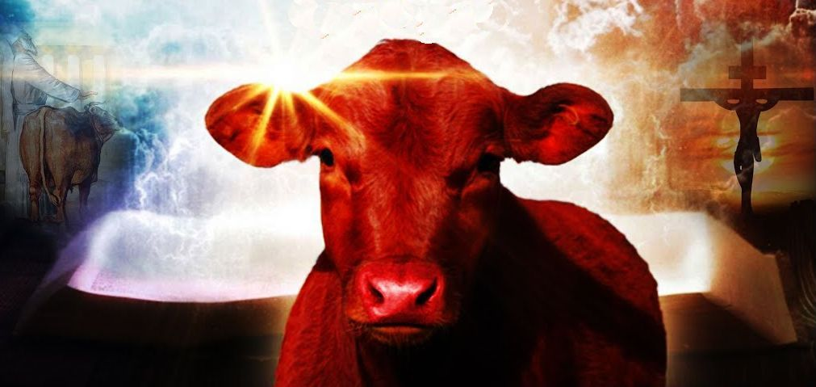
?

İncil'de kırmızı düvenin (ineğin) önemi nedir?
Her birkaç yılda bir İsrail'de kırmızı bir düve (genç dişi inek) doğuyor ve bu durum bazı insanların İsa'nın dönüşünün yakın olduğunu düşünmesine neden oluyor. Bu fikir nereden geliyor? Kırmızı düvenin ahretle ne alakası var? Bu soruyu doğrudan incelemeden önce, kırmızı düvenin Kutsal Kitap'taki önemini anlayalım.
Eski Antlaşma kanununa göre, İsraillilerin kirlilikten arındırılmasına yardımcı olacak kırmızı bir düve lazımdı. Özellikle de kırmızı bir düvenin külüne ihtiyaç vardı (bkz. Sayılar 19). Birçok kişi bugünlerde şöyle düşünüyor: “Madem tapınakta düzenlenen arınma töreni için kırmızı düve külleri gereklidir, kırmızı bir inek ortaya çıktı mı, tapınağın yeniden kaldırılması ve Mesih'in geri dönmesi yakındır.”
Zamanla Yahudilerin öğretmenleri Kutsal Kitap'la yetinmeyip bir sürü başka kitap uydurdular. O kitaplara göre, Musa'nın zamanından bu yana dokuz kırmızı düve kurban edilmiştir. İkinci tapınağın yıkılmasından bu yana (yani 70 senesinden sonra) hiçbir kırmızı düve kesilmedi. Haham İbn Meymun (1135—1204) onuncu kırmızı düvenin bizzat Mesih tarafından kurban edileceğini öğretmişti (Parah Adumah, bölüm 3, § 4). Bugünlerde “Temple Institute” adında İsrail'de bir grup Yahudi üçüncü bir tapınak inşa etmeye amaçlıyor. Onlara göre, 15 Eylül 2022'de Teksas'tan beş kusursuz kırmızı düve İsrail'e getirildi (https://templeinstitute.org, erişim tarihi: 9/22/22). Birçok kişi bu kırmızı düvelerin kazanılması yeni bir tapınak planlarında önemi bir adım sayıyorlar, peygamberliğin gerçekleşmesi olarak görüyorlar.
Musa Kanununa göre, kırmızı düve tamamen “kusursuz ve lekesiz” ve asla boyunduruk taşımamış bir inek olması lazımdı (Sayılar 19:2). Musa'nın kanununda ona benzer bir kurban çeşidi yoktu: dişi ve belli bir renkten olan bir hayvan, tapınak çadırının girişinden uzakta kurban edilecekti.
Kırmızı bir düvenin kesilmesi Sayılar 19:1–10'da geçiyor. Başkahin Eleazar, İsrailoğullarının kampının dışındaki bu töreni denetleyecekti. Hayvan öldürüldükten sonra Eleazar, hayvanın kanının bir kısmını çadırın ön tarafına yedi kez serpecekti (4. ayet). Daha sonra tekrar kamptan ayrılıp kırmızı düvenin leşinin yakılmasına nezaret etti (ayet 5). Kırmızı düve yanarken, kahin ateşe “bir miktar sedir ağacı, mercanköşkotu ve kırmızı yün” ekleyecekti (6. ayet).
Daha sonra kırmızı düvenin külleri toplandı ve "kampın dışında törensel olarak temiz bir yerde" saklandı. Küller “temizlik suyunda; günahtan arınmak içindir” (Sayılar 19:9). Mesela, bir cesete dokunan kişiyi arındırmak için, bu kırmızı düvenin küllerinin ne zaman ve nasıl kullanıldığını ayrıntılı olarak açıklıyor: “Kim bir insan cesedine dokunursa yedi gün kirli sayılacaktır. Üçüncü ve yedinci günde su ile arınmaları gerekir; o zaman temiz olacaklar” (11-12. ayetler). Arıtma süreci kırmızı düvenin küllerini şu şekilde içeriyordu: “Yakılan arınma sunusunun küllerinden bir kısmını bir kaba koyun ve üzerine temiz su dökün. Daha sonra törensel olarak temiz olan bir adam, biraz mercanköşkotu alıp suya batırıp serpecek... bir insan kemiğine ya da mezara dokunan ya da öldürülen ya da doğal ölümle ölen herkes” (17-18. ayetler).
Kırmızı düveyle ilgili emirler, aynı zaman Mesih'İn yapacağını müjdelediler: inanlıların günahı için Mesih kurban edilecek. Rab İsa, tıpkı kırmızı düvenin olması gerektiği gibi “kusursuzdu”. Düve “kampın dışında” kurban edilirken (Sayılar 19:3), İsa da Yeruşalim'in dışında çarmıha gerildi (İbraniler 13:11–12). Ve nasıl kırmızı düvenin külleri insanları ölümün kirliliğinden arındırdıysa, aynı şekilde Mesih'in kurbanı da bizi ölümün cezasından ve yozlaşmasından kurtarır.
Musa'nın Kanununda belirlenen kırmızı düve ritüeli oldukça basitti. Ama o tarihten bu yana Yahudiler birçok standart ve ekstra şartlar uydurdular. Mesela, Talmud kitabında ayrıca şunlar eklendi:
- kırmızı düvenin bağlanacağı ip belli bir çeşit olması lazım
- inek kesilirken belli bir yöne bakması lazım
- onu keserken kahin bellibaşlı sözler söyleyecek
- kahin bütün tören boyunca belli başlı çarıklar giyecek vb..
Haham kuralları birçok şeyi listeliyordu. Kırmızı bir ineği kurban edilmekten diskalifiye eden uydurulmuş şartlar şunlardı:
- eğer ona binilmişse veya üzerine yaslanılmışsa,
- üzerine bir elbise konmuşsa,
- üzerine bir kuş konmuşsa ve diğer birçok koşulun yanı sıra
- iki tane siyah veya beyaz saçları varsa.
Bütün bunlar, tabii ki, Kutsal Kitap'ta bulunmuyor.
Eskatolojinin Ahret anlayışını tutanlara göre, Kudüs'te gerçekten de Tanrı'nın üçüncü bir tapınağı kaldırılacak. İsa, 'Büyük Sıkıntı' zamanında tapınak murdar edileceğini önceden bildirdi (Matta 24:15; 2.Selanikliler 2:4). Bunun gerçekleşmesi için elbette bir tapınağın olması gerekecek. Ve bu 'son zamanlar tapınağını' adayabilmek için, Eski Antlaşma kanunlarına uymak gerek. Ve arınma için kırmızı düvenin suyla karıştırılmış küllerine ihtiyaçları olacak. Eğer gerçekten kusursuz bir kırmızı düve bulunursa ve İsrail'deyse, bu mümkün olabilir. Ahret anlayışını tutanlar bu kırmızı inek meselesini peygamberliğin gerçekleşmesi olarak kabul ediyorlar, “Üçüncü tapınağın kaldırılması ve Mesihin gelişi yakındır” diye heyecanlanıyorlar.
'Göğe alınış' (grabvane) meydana gelmeden önce, kırmızı bir düve bulunması şart mı? Hayır, İsa her an kendi insanlarını almak için geri dönebilir. Göğe alınış herhangi bir ineğin varlığına bağlı değildir.
Tapınak yeniden inşa edilmeden önce kırmızı bir düve bulunmalı mı? Her ne kadar tapınak savunucuları kesinlikle tören amaçlı bir tane isteseler de, öyle bir şart yok.
Bugün herhangi bir türde hayvan kurban etmek gerekli mi? Hayır, İsa yasanın tüm gerekliliklerini yerine getirdi ve O'nun kurbanı gerçek bağışlanmayı ve sonsuz yaşamı sağlar. Hatta, asıl kurban, sonsuzlara kadar geçerli olan tek kurban ancak İsa Mesih'in ölümü ile gerçekleşti. Ve bizi kurtaracak olan İsa'nın fiziksel kanı değil - biz Katolikler gibi o fiziksel kana tapmıyoruz.
Çünkü ... “Mesih kendi kendini sonsuz Ruh ile lekesiz olarak Allaha kurban getirdi.” (İbraniler 9:14). Ayrıca Mesih, kurban kanını Yeruşalim'deki taştan yapılma tapınağa götürmedi, kanlarını oradaki Antlaşma Sandığı'nın üzerine serpmedi: “Çünkü Mesih elle yapılmış bir Allahevine girmedi. (Öbür ev, asıl Allahevinin sadece bir örneği idi). Hayır, Mesih gökün kendisine girdi, bizim için Allahın önüne çıksın diye. (İbraniler 9:24)”
Bu kocaman son kurbanı ve İsa'nın asıl gökteki tapınağında hizmet ettiğini kabul eden imanlılar, nasıl olur da kırmızı bir inek bulundu haberine heyecanlanıyorlar? Kim bir Mesihçi olarak bugünlerde, “Yeruşalim'de yeni bir tapınak kurulacak, yeniden hayvanlar kurban edilecek” diye öğretirse, İsa'nın kanına hakaret etmiş oluyor, imanlıların dikkatini Mesihteki asıl şeylerden çekip Eski Antlaşma'daki 'gölgesine' çevirmiş oluyor. Mesih Melkizedek'in sırasına göre bir başkahin'dir. Ama taş binalarıyla, kırmızı, beyaz yada mavi ineklerle uğraşanlar Mesihi yeniden Harun'un başkahinlik sisteminin içine sokmaya bakıyorlar.
“Keçilerin ve öküzlerin kanı, ve bir genç dişi ineğin serpilmiş külleri mundar kişileri kutsal kılıyor, hani onların bedenlerini Allahın önünde temiz kılıyor. 14 Madem öyle, Mesihin kanı ne kadar daha fazla duygularınızı ölü işlerden temizleyecek; öyle ki, artık diri Allaha hizmet edesiniz.” (İbraniler 9:13–14).
Ve kırmızı düve olayından ruhsal bir ders çıkarmak istersek, yani Mesihin tiplemesi olarak, ancak Eski Antlaşma'da kullanılan ayetleri kullanalım. Daha sonra yazılmış Yahudi kitaplar hepsi İsa'yı Mesih olarak reddediyorlar, iftira atıyorlar, hatta lanetliyorlar. Sanıyorum, öyle kişilerin yazdıklarından ruhsal ders alamayız.

(kaynak: https://www.gotquestions.org/red-heifer.html)

